Day 20

//==========20170706

**01字符串相关的类**

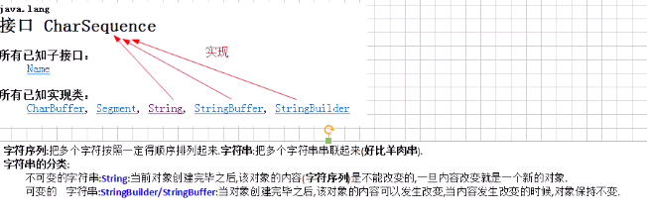

char表示一个字符，一个字符可能由多个字节编码成。

String其实就是对char数组的封装

**02深入string类分析**

String对象：不可变的对象，一旦值改变就是一个新的对象，即引用的对象发生了改变

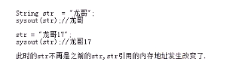

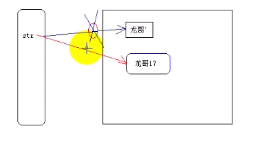

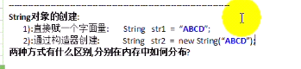

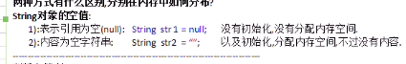



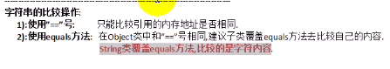

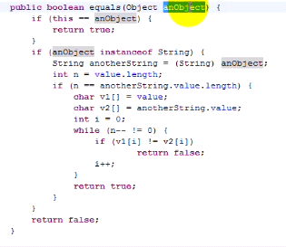

03string面试题分析

常量池：编译常量池和运行常量池，都存在于方法区中。

编译常量池：把字节码加载进jvm的时候，存储的是字节码的相关信息（一般不做研究）

运行常量池：存储常量数据（研究）

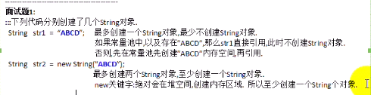

String str=new String(“ABCD”);//现在内存堆中创建一个对象，并将该对象的引用赋值给str；

如果常量池中已经存在了字符串ABCD则内存堆直接存储该常量池的引用，否则先在常量池中创建字符串ABCD,然后将引用存储到内存堆中。

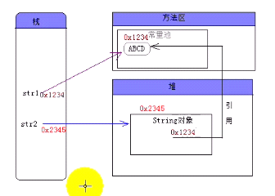

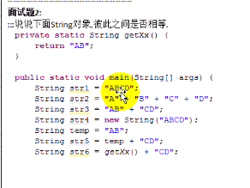

编译器优化

编译器优化会将str=”A”+”B”+”C”编译为就是str=”ABC”,可以查看反编译结果

编译时期不能确定变量值为多少所以不能优化，只有在运行时期才能确定；所以编译只会检查语法

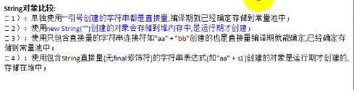



**04string中的常用方法**

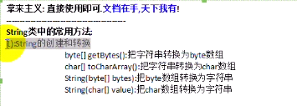

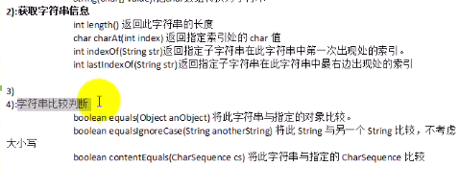



**05常用类string的操作练习**

**06string的工具类封装**



将常量放在前面可以防止str为null，可以不用判断str是否为null了

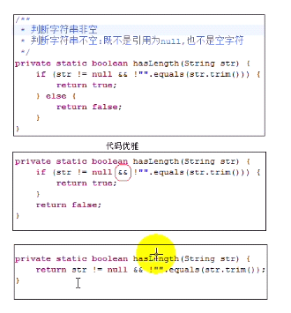

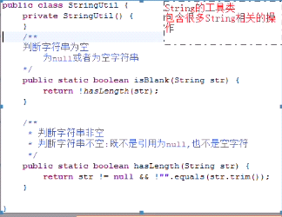

工具类：静态调用就私有化构造器；

不希望被实例化就将构造器私有化。

**07string和stringBuilder以及stringBuffer的区别**

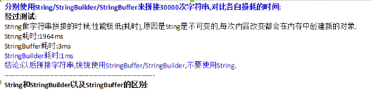

String连接字符串耗时又耗资源

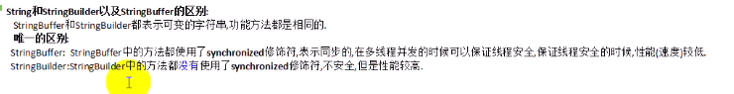

**08stringbuilder的常用操作**



查看源代码

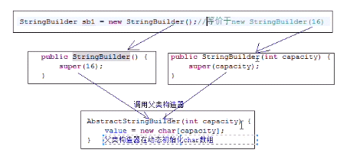

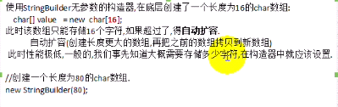



当我们知道将要创建的数组的容量时，在初始化stringbuilder时指定容量能够提高性能。

**09随机数**

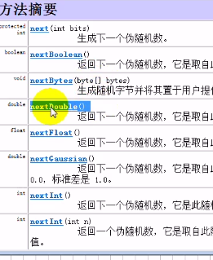

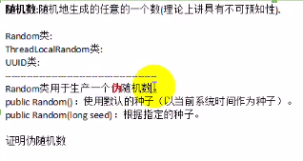





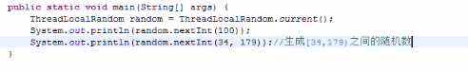





**10生成验证码**

**11日期类**

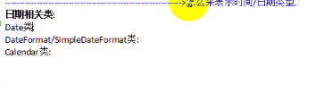

**12日期格式化**

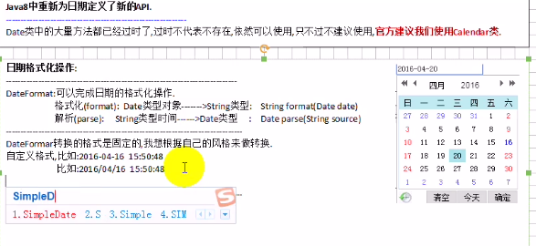

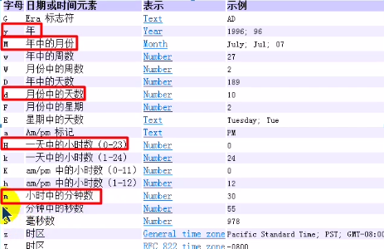

**13日历类**

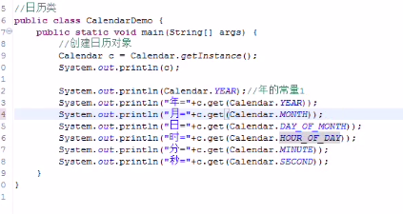

抽象方法可以调用，因为运行时是子类实现的，多态

**14实现日期的格式化和解析工作**

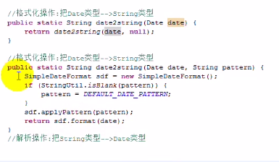

设置格式🡪返回格式化的结果

**15日历操作练习**

**16正则表达式**





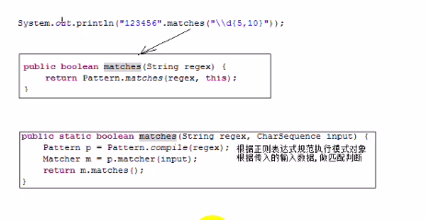

**17小结**

